
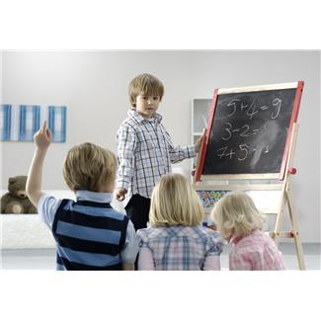

KAZUISTIKA OSOBNOSTI – STRUKTURA OBSAHU KAZUISTIKY

- JAK SE LÍBÍ VE ŠKOLE
- INFORMACE O RODINĚ
- PROJEVY NADÁNÍ PŘED ŠKOLNÍ DOCHÁZKOU
- MIMOŠKOLNÍ VÝUKOVÉ AKTIVITY
- VZTAH KE SPOLUŽÁKŮM
- PŘEDSTAVA O VOLBĚ POVOLÁNÍ
- ÚČAST V SOUTĚŽÍCH A OLYMPIÁDÁCH
- VZTAH K UČITELŮM
- REAKCE NA BĚŽNÉ SITUACE VE TŘÍDĚ
- PŘÍPRAVA NA VYUČOVÁNÍ
- VŮDČÍ OSOBNOST VE TŘÍDĚ
- NADSTANDARTNÍ VÝUKA PRO ŽÁKA
- SPOLUPRÁCE UČITELŮ/TŘ.UČ. SE SPECIALIZOVANÝMI INSTITUCEMI
- ÚČASTNÍ SE NA KOOPERATIVNÍM UČENÍ?
- JAKÝ MÁ TYP NADÁNÍ
- DYSFUNKCE
- EMOČNÍ VERZUS INTELEKTUÁLNÍ VYSPĚLOST
- SOCIALIZACE
- VĚK NADANÉHO DÍTĚTE
- POHLAVÍ

